热泵型新风环境控制一体机
Integrated heat pump environment control unit with outdoor air
（征求意见稿）

××××-××-××实施

（××××-××-××发布
（征求意见草稿）

意见草稿）

GB/TXXXXX

中华人民共和国国家标准

ICS 91.140.30
P 46

目 次
前 言 I
1 范围 1
2 规范性引用文件 1
3 术语和定义 1
4 分类和标记 5
5 一般要求 6
6 要求 7
7 试验方法 11
8 检验规则 16
9 标志、包装、运输和贮存 17
附录A （规范性附录） 内部泄漏率测试—示踪气体法 19
附录B （规范性附录） 外部漏风率试验方法 22
附录C （规范性附录） 制冷（热）量，制冷（热）消耗功率及除湿量试验方法 24
附录D （规范性附录） 监控功能试验方法 29

前 言
本标准按照GB/T1.1-2009给出的规则起草。
本标准由中华人民共和国住房和城乡建设部提出。
本标准由全国暖通空调及净化设备标准化技术委员会（SAC/TC143）归口。
本标准负责起草单位：中国建筑科学研究院有限公司，仲恺农业工程学院。
本标准参加起草单位：
本标准主要起草人：

热泵型新风环境控制一体机
  - 范围
本标准规定了热泵型新风环境控制一体机（以下简称“一体机”）的术语和定义，分类与标记，一般要求，要求，试验方法，检验规则，标志、包装、运输和贮存等。
本标准适用于采用分体式热泵机组作为冷热源，新风量小于500m³/h，一体式室内机具有供冷、供热、供新风及空气净化功能，采用控制逻辑和元件，可实现室内环境控制功能的机组。
  - 规范性引用文件
下列文件对于本文件的应用是必不可少的。凡是注日期的引用文件，仅注日期的版本适用本文件。凡是不注日期的引用文件，其最新版本（包括所有的修改单）适用于本文件。
GB/T 2828.1计数抽样检验程序 第1部分：按接收质量限(AQL)检索的逐批检验抽样计划
GB 4706.1-2005 家用和类似用途电器的安全 第一部分 通用要求
GB 4706.32 家用和类似用途电器的安全 热泵、空调器和除湿机的特殊要求
GB/T 4798.1 环境条件分类 环境参数组分类及其严酷程度分级 第1部分：贮存
GB 5296.2 消费品使用说明家用和类似用途电器的使用说明
GB/T 14295 空气过滤器
GB/T 16803 供暖、通风、空调、净化设备 术语
GB/T 17758 单元式空气调节机
GB/T 18801 空气净化器
GB/T 19409 水（地）源热泵机组
GB/T 21087 空气-空气能量回收装置
GB 21551.2 家用和类似用途电器的抗菌、除菌、净化功能 抗菌材料的特殊要求
GB/T 34012 通风系统用空气净化装置
GB/T 51350-2019 近零能耗建筑技术标准
  - 术语和定义
GB/T 16803界定的术语和定义以及下列术语和定义适用于本文件。

热泵型新风环境控制一体机integrated heat pump environment control unit with outdoor air（IEU）
以热泵作为冷热源装置，室内机具有新风热回收功能，通过集成控制单元实现室内温湿度、新风量、空气质量有效控制的一体式机组。

新风outdoor air(OA)
从新风口进入的室外空气。

送风supply air(SA)
从送风出口送出的空气。

排风exhaust air(EA)
从排风出口排出的空气。

回风return air（RA）
从回风口进入的室内空气。

内循环风recycling air(RCA)
循环回到室内的空气。

标准空气状态 standard air
指大气压力为101.3kPa，干球温度为20℃、湿球温度15.8℃，密度为1.2kg/m³的空气状态。

额定值 rated value
在标准规定的试验工况下，一体机应满足的性能数值。

名义值 nominal value
在制造商声明的运行状态下，一体机应满足的性能数值。
注：如制造商没有明确名义值，该值为本标准规定的额定值。

外部漏风率 rated external air leakage ratio
由一体机外壳缝隙漏入、漏出的风量与额定送风量之比，以百分数表示。

内部漏风率 rated internal air leakage ratio
一体机内部从排风侧漏入新风侧的风量与额定新风量之比，以百分数表示。

送风净新风量 net outdoor air
新风出风侧送风量中含有的新风入口处进入的风量。

机外余压 available pressure
送风及排风通道在对应风量下，出口空气全压与进口空气全压之差。

运行模式 Operation mode

3.14.1
新风模式 energy recovery mode in ventilating
一体机热泵功能不开启的通风运行模式。

3.14.2
制冷模式 cooling mode with ventilating
新风经过热回收与循环风混合，同时开启热泵制冷的运行模式。

3.14.3
制热模式 heating mode with ventilating
新风经过热回收与循环风混合，同时开启热泵制热的运行模式。

3.14.4
除湿模式 drying mode with ventilating
新风经过热回收与循环风混合，同时开启除湿的运行模式。

3.14.5
内循环制冷模式 cooling mode without ventilating
新、排风不开启，采用室内循环风及热泵制冷的运行模式。

3.14.6
内循环制热模式 heating mode without ventilating
新、排风不开启，采用室内循环风及热泵制热的运行模式。

3.14.7
内循环除湿模式 drying mode without ventilating
新、排风不开启，采用室内回风循环及热泵除湿的运行模式。

3.14.8
内循环净化模式 return air filter mode
新、排风不开启，采用内循环风净化的运行模式。

输入功率power input
一体机内送、排风机和辅助用电设备以及热泵设备的输入功率之和。

新风热回收效率 heat exchange effectiveness
在新风模式下，换热部件的温度交换效率、焓交换效率及湿量交换效率，以百分数表示。

制冷量cooling capacity
一体机回收的冷量与热泵供给的冷量之和。

制冷能效系数cooling coefficient of energy
一体机制冷量与气流流动具备的能量之和与总输入功率的比值。

制热量heating capacity
一体机回收的热量与热泵供给的热量之和。

制热能效系数heating coefficient of energy
一体机制热量与气流流动具备的能量之和与总输入功率的比值。

净化效率cleaning efficiency
一体机在额定风量下，对空气污染物的一次通过去除能力。即空气过滤装置入口、出口空气中污染物浓度之差与入口空气中污染物浓度之比。

容尘量 dust holding capacity
在标准规定的试验工况和一体机参照新风体积流量设定档位条件下，一体机参照新风体积流量下降到初始新风体积流量80%的过程中，过滤器所捕集人工尘源的质量。

运行控制器operating controller
一体机自带的、具有监测控制功能的一种控制装置，可根据室内外空气状态分析，通过调整热泵输出、风机输出或旁通新排风等，实现对室内温湿度、空气质量的控制。
  - 分类和标记
- 分类
- 按热泵低位热源类型可分为空气源型和水（地）源型，代号分别为KQY和SDY。
- 按能量回收类型可分为全热型和显热型，代号分别为QR和XR。
- 按安装方式可分为落地式、吊装式、嵌入式和壁挂式，代号分别为LD、DZ、QR和BG。
- 按热泵压缩机控制方式可分为定频型和变频型，代号分别为无和BP。
- 按净化类型可分为静电式和阻隔式，代号分别为JD和ZG。
- 标记
一体机的标记方式如下：
□— □— □— □— □— □— □— □

净化类型代号
压缩机控制方式代号
安装方式代号
能量回收类型代号
冷量/热量额定值，W
额定新风量，m³/h
低位热源分类代号
产品代号（IEU）
示例：
空气源热泵、额定新风量为200m³/h、额定制冷量为4200W、额定制热量为4500W、全热回收式、吊装、变频、阻隔式过滤的一体机，其标记为IEU-KQY-200-4200/4500-QR-DZ-BP-ZG表示。
  - 一般要求
- 一体机应按本标准的规定，并按经规定程序批准的图纸和技术文件制造。
- 一体机的室外机结构应满足下列要求：
- 室外机外壳应具有足够的强度和刚度；
- 室外机外壳的金属部分应采用防锈材质或做防锈处理,其它非金属材料应具有防老化性能；
- 室外机应具有防雨、防冻措施。
- 一体机的室内机结构应满足下列要求：
- 箱体应牢固，保温层与壁板应结合密实，应具有阻燃性，且无毒无异味；
- 一体机的室内冷热盘管功能段、显热回收功能段应设有接水盘、排水口，应具有一定排水倾角，排水应顺畅、无渗漏；
- 一体机内风机应具有隔振装置；
- 热回收、净化功能段应设置检修门，便于检查和更换内部换热部件和过滤装置；
- 一体机内阀门应保证密闭性、绝热性。
- 一体机配置的空气过滤器应满足GB/T14295的相关要求。
- 一体机应用于严寒和寒冷地区时，新风入口应设置防冻保护模块。
- 室内机与室外机连接管道应连接牢固，并采用保温套管进行保护。
- 一体机线路连接应整齐牢固，并应有可靠的接地，电线穿孔和接插头应采用绝缘套管或其它绝缘保护措施，壳体外外露电线宜采用金属软管保护。
- 电气控制元器件应动作灵敏、可靠，一体机应具有可根据反馈参数调整运行工况的运行控制器。
- 一体机的电磁兼容性应符合国家相关规定和标准要求。
  - 要求
- 外观

6.1.1 一体机外表面应无明显刮伤、锈斑、压痕、流痕、气泡和剥落，表面应光洁，色调应一致，外表面所粘贴的各种标识、铭牌，位置应明显、粘贴应牢固。

6.1.2 一体机应用的塑料部件表面应平整、色泽均匀，不应有裂痕、气泡等缺陷。
- 启动与运转
一体机应能正常启动和运转。
- 制冷系统密封性
一体机的热泵系统部分不应有制冷剂的泄漏。
- 结构

6.4.1 内部漏风率
内部漏风率实测值不应大于6%。

6.4.2 外部漏风率
外部漏风率实测值不应大于7%。
- 空气动力性能

6.5.1 风量、机外余压及输入功率
一体机在各运行模式下的风量不应小于额定值的95%，机外余压不应小于额定值的90%，风机输入功率不应大于额定值的110%，单位风量耗功率不应大于额定值的110%，且新风模式下单位新风量耗功率不应大于0.45W/(m³/h)。

6.5.2 送风净新风量
在新风模式下，一体机送风净新风量实测值不应小于额定值的95%。
- 基本功能的热工性能

6.6.1 新风热回收效率
在新风模式下，热回收效率实测值不应小于额定值的95%，且应满足表1要求。
表1新风热回收效率限值
类型 |  | 热回收效率（％）
 |  | 制冷 | 制热
全热型 | 焓效率 | ≥65 | ≥70
显热型 | 温度效率 | ≥70 | ≥75
注: 1.热回收效率为在表5规定的试验工况下，且新、排风量相等的条件下测量得到。
2.焓效率适用于全热型，温度效率适用于显热型。

6.6.2 制冷量
在制冷模式及内循环制冷模式下，一体机实测制冷量不应小于额定值的95%。

6.6.3 制冷消耗功率
在制冷模式及内循环制冷模式下，一体机实测制冷消耗功率不应大于额定值的110%。

6.6.4 制热量
在制热模式及内循环制热模式下，一体机实测制热量不应小于额定值的95%。

6.6.5 制热消耗功率
在制热模式及内循环制热模式下，一体机实测制热消耗功率不应大于额定值的110%。

6.6.6 电热制热消耗功率
一体机电热制热消耗功率应满足以下要求：
- 电加热装置额定消耗功率不大于200W的，其允差应为±10%；
- 200W以上的，其允差应为-10%～5%或20W。

6.6.7 最大运行制冷

6.6.7.1 在最大运行制冷期间，一体机各部件不应损坏，并应能正常运行。

6.6.7.2 一体机在第1h连续运行期间，其电机过载保护器不应跳开。

6.6.7.3 当一体机停机3min后，再启动连续运行1h，但在启动运行的最初5min内允许电机过载保护器跳开，其后不允许动作；在运行最初5min内电机过载保护器不复位时，其停机不超过30min内复位的，应连续运行1h。

6.6.7.4 对于手动复位的过载保护器，在最初5min内跳开的，应在跳开的10min后使其强行复位，并应能够再连续运行1h。

6.6.8 制冷低温运行
一体机在10min启动期间后的4h运行中安全装置不应跳开，内侧蒸发器的迎风表面凝结的冰霜面积不应大于蒸发器迎风面积的50%。
注1：为防冻结配置的自动控制压缩机开、停的自动可复位保护器不视为安全装置。
注2：蒸发器迎风表面结霜面积目视不易看出时，可通过风量（风量下降不超过初始风量的25%）进行判断。

6.6.9 最大运行制热

6.6.9.1 在最大运行制热期间，一体机各部件不应损坏，并应能正常运行。
      - 一体机在第1h连续运行期间，其电机过载保护器不应跳开。

6.6.9.3 当一体机停机3min后，再启动连续运行1h，但在启动运行的最初5min内允许电机过载保护器跳开，其后不允许动作；在运行最初5min内电机过载保护器不复位时，其停机不超过30min内复位的，应连续运行1h。

6.6.9.4 对于手动复位的过载保护器，在最初5min内跳开的，应在跳开的10min后使其强行复位，并应能够再连续运行1h。
注:上述最大运行制热试验中，为防止室内热交换器过热而使电机开、停的自动复位过载保护装置周期性动作，可视为一体机连续运行。

6.6.10 凝露
一体机室内机箱体外表面凝露不应滴下，室内送风不应带有水滴。

6.6.11 凝结水排除能力
在凝结水排除能力试验期间，一体机应具有排除冷凝水能力，且不应有凝结水从排水口以外处溢出或吹出。

6.6.12 自动除霜
在自动除霜运行期间，除霜所需总时间不应超过试验总时间的20%；室内侧的送风温度低于18℃的持续时间不应超过1min，一体机除霜结束后，室外换热器的霜层应融化无附着；如果需要，可以使用制造厂规定的热泵内辅助电加热装置制热。

6.6.13 能效系数
能效系数实测值不应小于额定值的95%，并应满足表2要求。
表2能效系数限值
类型 | 能效系数
 | 制冷模式 | 内循环制冷模式 | 制热模式 | 内循环制热模式
空气源热泵 | ≥3.5 | ≥3.0 | ≥3.1 | ≥2.8
水地源热泵 | ≥3.8 | ≥3.2 | ≥3.3 | ≥3.0
注:能效系数在新、排风量相等的条件下测量得到。
- 选配功能的热工性能

6.7.1 防冻

6.7.1.1 热回收交换芯体在冬季-15℃条件下运行12h，不应结冰。

6.7.1.2 如果使用辅助电加热作为防冻装置，电加热功率不应超过名义值的110%。

6.7.2 除湿量

6.7.2.1 一体机实测除湿量不应小于额定值的95%。

6.7.2.2 一体机送风温度不应低于22℃。
- 净化性能

6.8.1 新风过滤净化效率
在新风模式下，空气净化装置额定风量时对空气污染物的净化效率实测值不应小于标称值的95%，且应满足GB/T 51350-2019中6.2.9的要求。

6.8.2 容尘量
在新风模式下，一体机应给出容尘量与风量的关系曲线，且实测值不应小于额定值的90%。

6.8.3 臭氧浓度增加量
在新风模式下，当空气净化装置在工作状态下产生臭氧时，应给出额定风量下的臭氧浓度增加量，且应符合GB 21551.3的相关规定，臭氧浓度增加量实测值不应高于额定值。

6.8.4 紫外线泄漏量
当一体机含有紫外线灯管时，距装置边框周围30cm处的紫外线泄漏量不应大于5μw/cm²。紫外线泄漏量实测值不应高于额定值。

6.8.5 循环空气自净效率
在内循环净化模式下，洁净空气量实测值不应小于额定值的90%。

6.8.6 循环空气净化效能
在内循环净化模式下，测试的洁净空气能效不低于标称值的90%。
- 监控功能
一体机应具有室内外温湿度、室内CO₂浓度监测功能，能够根据设置的温湿度和CO₂浓度目标参数自动控制风机、风阀、热泵启停及调节，温度控制应达到波动不超过设置目标温度±2℃，CO₂浓度控制应达到设定值±100ppm范围内。
- 噪声
一体机在各种运行模式下，声压级测试值不应大于额定值+3dB(A)，且不应大于表3中数值。
表3声压级限值
额定制冷量（kW） | 室内噪声（dB(A)） | 室外机噪声（dB(A)）
＜2.5 | ≤38 | ≤52
2.5~4.5 | ≤40 | ≤55
＞4.5~7.1 | ≤43 | ≤60
＞7.1~14 | ≤46 | ≤65

- 电气安全
型式检验项目和判定要求应符合GB/T 4706.32要求，出厂检验项目应包括：
- 泄漏电流：应符合GB4706.1-2005中13.2的规定。
- 接地电阻：一体机外露金属部分与接地端之间的电阻值不应大于0.1Ω。
- 电气强度：一体机带电部分与非带电金属部分间绝缘电阻值不应小于2MΩ，且应无击穿或闪络。
  - 试验方法
- 试验条件
- 试验用一体机应满足本标准要求中的规定。
- 应按铭牌上的额定电压和额定频率进行试验。
- 空气动力性能试验工况应符合表4的规定，热工性能试验工况应符合表5和表6的规定。
表4 一体机空气动力性能试验工况
项目 | 回风 |  | 新风 |  | 电压 | 风量
 | 干球温度 | 湿球温度 | 干球温度 | 湿球温度 | V | m³/h
 | ℃ | ℃ | ℃ | ℃
风量、机外余压及输入功率 | 14～27 | - | 14～27 | - | 额定值 | -
送风净新风量 | 14～27 | - | 14～27 | - |  | -
内部漏风率 | 14～27 | - | 14～27 | - |  | -
外部漏风率 | 14～27 | - | 14～27 | - |  | -
注： -表示无规定值。

表5 空气源型一体机热工性能试验工况
项目 |  | 回风/内循环风 |  | 新风 |  | 电压 | 风量
 |  | 干球温度 | 湿球温度 | 干球温度 | 湿球温度 | V | m³/h
 |  | ℃ | ℃ | ℃ | ℃
新风热回收效率 | 制冷工况 | 27 | 19.5 | 35 | 28 | 额定值 | 额定值
 | 制热工况 | 21 | 13 | 2 | 1
名义制冷 |  | 27 | 19.5 | 35 | 28 |  | 额定值
名义制热 |  | 21 | 13 | 2 | 1 |  | 额定值
名义除湿 |  | 24 | 21.5 | 22 | 19.5 |  | 额定值
电热制热消耗功率 |  | 21 | 13 | 2 | 1 |  | 额定值
凝露、凝结水 | 制冷工况 | 22 | 17 | 35 | 29 |  | 额定值
 | 制热工况 | 20 | 14 | -10 | - |  | 额定值
最大运行制冷 |  | 32 | 23 | 43 | 26 |  | 额定值
制冷低温运行 |  | 21 | 15 | 21 | 15 |  | 额定值
最大运行制热 |  | 27 | - | 21 | 15 |  | 额定值
自动除霜 |  | 20 | 15 | 2 | 1 |  | 额定值
防冻 |  | 21 | 13 | -15 | - |  | 额定值
注：一体机在标称的机外余压下进行试验。

表6 水（地）源型一体机热工性能试验工况
项目 |  | 使用侧入口空气状态 |  | 热源侧状态
 |  | 干球温度 | 湿球温度 | 环境干球温度 | 水环式 | 地下水式 | 地埋管式和地表水式
制冷运行 | 名义制冷 | 27 | 19 | 27 | 30/0.215 | 18/0.103 | 25/0.215 | 25/0.215
 | 最大运行 | 32 | 23 | 32 | 40/-ª | 25/- ª | 40/- ª | 40/- ª
 | 最小运行 | 21 | 15 | 21 | 20/- ª | 10/- ª | 10/- ª | 10/- ª
 | 凝露、凝结水排除 | 27 | 24 | 27 | 20/- ª | 10/- ª | 10/- ª | 10/- ª
制热工况 | 名义制热 | 20 | 15 | 20 | 20/- ª | 15/- ª | 10 ª | 10 ª
 | 最大运行 | 27 | - | 27 | 30/- ª | 25/- ª | 25/- ª | 25/- ª
 | 最小运行 | 15 | - | 15 | 15/- ª | 10/- ª | 5/- ª | 5/- ª
注：1.一体机在标称的机外余压下进行试验。
2.单位制冷（热）量水流量单位为m³/（h.kW），温度单位为℃。
ª 采用名义制冷工况确定的单位制冷（热）量水流量。
- 试验时读数允许偏差应符合表7的规定。
表7试验时读数的允许偏差
项目 |  | 单次读数与规定试验工况最大偏差 | 读数平均值与规定试验工况的偏差
进口空气状态 | 干球温度（℃） | ±0.3 | ±0.2
 | 湿球温度（℃） | ±0.2 | ±0.1
出口静压（Pa） |  | ±2 | —
风 量（%*） |  | ±2.0 | ±2.0
电源电压（%） |  | ±2.0 | —
注：*指与名义值相差的百分数。
- 试验时的各类测量仪表应在计量检定有效期内，其准确度应符合表8的规定。
表8测量仪表的准确度要求
试验参数 | 测量仪表 | 试验项目 | 单位 | 仪表准确度
温度 | 玻璃水银温度计、电阻温度计、热电偶 | 空气进、出口的干、湿球温度 | ℃ | 0.1
 |  | 其他温度 |  | 0.2
压力 | 微压计 | 空气动压、静压 | Pa | 1
 | 大气压力计 | 大气压力 | kPa | 0.2
风量 | 各类计量器具 | 风量 | % | 1.0
时间 | 秒表 | 时间 | s | 0.2
质量 | 流量计 | 流量 | % | 1.0
电气特性 | 功率表 | 电气特性 | 级 | 0.5
 | 电压表
 | 电流表
 | 频率表
噪声 | 声级计 | 噪声 | dB（A） | 0.5
气体浓度 | CO₂浓度测试仪 | 净送风量 | 10⁶ | ±20+2%读数
- 外观
应用目测法检查。
- 启动和运转

7.3.1 型式检验时，调整输入电压为额定电压的90％，在额定风量或额定转速下启动，分别在各种运行模式下，稳定运转10min后，切断电源，停止运转，反复进行3次，检查零部件有无松动、杂音和过热等异常现象。

7.3.2 出厂检验时，在额定电压下启动一体机，分别在各种运行模式下，以最大风速下稳定运行，检查零部件有无松动、杂音和过热等异常现象。
- 制冷系统密封性
设备在不通电、置于正压室内、房间温度为16℃~35℃和一体机制冷系统在正常的制冷剂充灌量下，用灵敏度1×10⁻⁶Pa·m³/s的制冷剂检漏仪进行检验，不应出现制冷剂泄漏。
- 结构
7.5.1 内部漏风率
在表4规定的测试工况下，应按照附录A规定的方法进行试验。
7.5.2 外部漏风率
在表4规定的测试工况下，应按照附录B规定的方法进行试验。
- 空气动力性能
7.6.1 风量、机外余压及输入功率
在表4规定的测试工况下，应按照GB/T 21087规定的方法进行试验。
7.6.2 送风净新风量
在表4规定的测试工况下，应按照附录A规定的方法进行试验。
- 基本功能的热工性能
7.7.1 新风热回收效率
在表5规定的测试工况下，应按照GB/T 21087规定的方法进行试验。
7.7.2 制冷量
在表5、表6规定的测试工况下，应按照附录C规定的方法进行试验；如采用水（地）源热泵主机，热源侧水的温度和流量应按照GB/T 19409中规定的方法进行试验。
7.7.3 制冷消耗功率
在7.2.5.2测试时，同步测试一体机的输入功率。
7.7.4 制热量
在表5、表6规定的测试工况下，应按照附录C规定的方法进行试验；如采用水（地）源热泵主机，热源侧水的温度和流量应按照GB/T 19409中规定的方法进行试验。
7.7.5 制热消耗功率
在7.2.5.4测试时，同步测试一体机的输入功率。
7.7.6 电热制热消耗功率
在表5规定的测试工况下，应按照附录C规定的测试方法进行试验。
7.7.7 最大运行制冷
在表5、表6规定的试验工况和额定频率下，控制电压分别为额定电压的90%和110%，连续稳定运行1h后，停机3min（此间电压上升不超过3%），再启动运行1h，观察是否正常。
7.7.8 制冷低温运行
在表5规定的试验工况和额定新风排风量下，调整一体机在最容易结霜的位置，连续运行4h观察是否正常。
7.7.9 最大运行制热
在表5、表6规定的试验工况和额定频率下，控制电压分别为额定电压的90%和110%，连续稳定运行1h后，停机3min（此间电压上升不超过3%），再启动运行1h，观察是否正常。
7.7.10 凝露
在表5规定的试验工况下，连续稳定运行4h，观察凝露性能。
7.7.11 凝结水排除能力
在表5规定的试验工况下，在凝结水盘注满水后，连续稳定运行4h，观察凝结水排除能力性能。
7.7.12 自动除霜
在表5规定的试验工况下，连续运行两个融霜周期或连续运行3h(如3h时间点融霜没有结束，应延续至融霜过程结束)，观察自动除霜性能。
7.7.13 能效系数
在表5、表6规定的试验工况下，应按照附录C规定的方法进行试验和计算。
- 选配功能热工性能
7.8.1 防冻
在表5规定的试验工况下， 检查一体机启动防冻保护的室外温度，自动阈值应不高于-3℃；检查交换芯体在冬季-15℃下运行12h后的结冰状态，检查应在除霜或其他类似功能后立即进行。
7.8.2 除湿量
在表5规定的试验工况下，应按照附录C规定的方法进行试验。
- 净化性能
7.9.1 新风过滤净化效率
在新风模式下，应按照GB/T 34012规定的方法进行试验。
7.9.2 容尘量
在新风模式下，应按照GB/T 14295规定的方法进行试验。
7.9.3 臭氧浓度增加量
在新风模式下，应按照GB/T 34012规定的方法进行试验。
7.9.4 紫外线泄漏量
在新风模式下，应按照GB/T 34012规定的方法进行试验。
7.9.5 循环空气自净效率
在内循环净化模式下，应按照GB/T 18801规定的方法进行试验。
7.9.6 循环空气净化效能
在内循环净化模式下，应按照GB/T 18801规定的方法进行试验。
- 监控功能
监控功能应按照附录D规定的方法进行试验。
- 噪声
在表5、表6规定的试验工况下，应按照GB/T 17758规定的方法进行一体机室内机和室外机噪声试验。
- 电气安全
- 电气安全检验分为型式检验和出厂检验；
- 型式检验按照GB/T 4706.32规定的试验方法检测；
- 出厂检验项目测试电气强度、泄漏电流和接地电阻，按照GB/T 4706.1和GB/T 4706.32规定的试验方法检测。
  - 检验规则
- 检验分类
一体机检验分出厂检验、产品抽检和型式检验。
- 出厂检验
- 每台一体机需要经制造厂检验合格后，方可出厂。
- 出厂检验项目应按表9规定项进行，并附有质量检验合格证、使用说明书等。
- 对于成批生产的一体机，应进行例行抽样检验，抽样时间应均衡分布在1年中。
表9 检验项目表
序号 | 检验项目 | 检验类别 |  |  | 技术要求 | 试验方法 | 备注
 |  | 型式检验 | 出厂检验 | 抽样检验
1 | 外观 | ○ | ○ | - | 6.1 | 7.2
2 | 启动与运转 | ○ | ○ | - | 6.2 | 7.3
3 | 制冷系统密封 | ○ | ○ | - | 6.3 | 7.4
4 | 内部漏风率 | ○ | - | ○ | 6.4.1 | 7.5.1
5 | 外部漏风率 | ○ | - | ○ | 6.4.2 | 7.5.2
6 | 风量、机外余压、输入功率 | ○ | - | ○ | 6.5.1 | 7.6.1
7 | 送风净新风量 | ○ | - | ○ | 6.5.2 | 7.6.2
8 | 新风热回收效率 | ○ | - | - | 6.6.1 | 7.7.1
9 | 制冷量 | ○ | - | - | 6.6.2 | 7.7.2
10 | 制冷消耗功率 | ○ | - | - | 6.6.3 | 7.7.3
11 | 制热量 | ○ | - | - | 6.6.4 | 7.7.4
12 | 制热消耗功率 | ○ | - | - | 6.6.5 | 7.7.5
13 | 电热制热消耗功率 | ○ | - | - | 6.6.6 | 7.7.6
14 | 最大运行制冷 | ○ | - | - | 6.6.7 | 7.7.7
15 | 制冷低温运行 | ○ | - | - | 6.6.8 | 7.7.8
16 | 最大运行制热 | ○ | - | - | 6.6.9 | 7.7.9
17 | 凝露 | ○ | - | - | 6.6.10 | 7.7.10
18 | 凝结水排除能力 | ○ | - | - | 6.6.11 | 7.7.11
19 | 自动除霜 | ○ | - | - | 6.6.12 | 7.7.12
20 | 能效系数 | ○ | - | - | 6.6.13 | 7.7.13
21 | 新风过滤净化效率 | ○ | - | - | 6.8.1 | 7.9.1
22 | 容尘量 | ○ | - | - | 6.8.2 | 7.9.2
23 | 臭氧浓度增加量 | ○ | - | - | 6.8.3 | 7.9.3
24 | 紫外线泄露量 | ○ | - | - | 6.8.4 | 7.9.4
25 | 循环空气自净效率 | ○ | - | - | 6.8.5 | 7.9.5
26 | 循环空气净化效能 | ○ | - | - | 6.8.6 | 7.9.6
27 | 监控功能 | ○ | - | - | 6.9 | 7.10
28 | 噪声 | ○ | - | ○ | 6.10 | 7.11
29 | 安全要求 | ○ | ○ | - | 6.11 | 7.12
30 | 防冻 | ○ | - | - | 6.7.1 | 7.8.1 | 如适用
31 | 除湿量 | ○ | - | - | 6.7.2 | 7.8.2 | 如适用
注：表中“○”为需要检验项目；“-”为不需要检验项目。
- 抽样检验

8.3.1 应在出厂检验合格的样品中随机抽取产品进行检验，抽样方法应符合GB 2828.1的规定。

8.3.2 抽样检验应按表9规定逐项进行。
- 型式检验

8.4.1 有下列情况之一者，应进行型式检验：
- 新产品试制时；
- 停产一年以上，恢复生产时；
- 产品的结构、制造工艺、材料等更改对产品性能有影响时；
- 出厂检验结果与上次型式检验有较大差异时；
- 国家质量监督机构监督抽查提出要求时。

8.4.2 型式检验项目应按表9规定项进行。
  - 标志、包装、运输和贮存
- 标志

每台一体机上应有标明工作情况、工作状态的标志，并附有电气线路图，一体机应有铭牌，并应固定在明显位置，铭牌上应清晰标出以下内容：
- 名称和型号；
- 制造厂名；
- 主要额定技术参数（制冷量、制热量、能效系数、新风量、排风量、循环风量（如适用）、机外余压、电压、频率、输入功率、热回收效率、净化效率、噪声等）；
- 热回收装置最低允许使用的室外温度；
- 出厂编号或生产日期。
- 包装
- 包装前应进行清洁干燥处理。
- 包装应有防潮、防尘及防震措施。
- 包装箱中应有产品合格证、装箱单、产品说明书等文件。
- 产品合格证应包括检验结论、检验员章和检验日期。
- 产品说明书应按照GB 5296.2要求进行编写，应至少包括以下内容：
- 产品名称、型号规格；
- 产品概述（采用的标准名称、工作原理、特点及用途等）；
- 主要技术性能参数；
- 安装结构尺寸图和电气线路图；
- 安装说明、使用要求；
- 维护保养及注意事项等；
- 常见故障处理办法，售后服务事项。
- 运输和贮存
- 产品在运输过程中，应有防止碰撞、倾倒、压坏和受雨淋的措施。
- 产品存贮环境应按GB/T 4798.1标准有关规定，应存放在清洁、干燥、防火和通风良好的场所，周围应无腐蚀性气体存在。

附录A
（规范性附录）
内部泄漏率测试—示踪气体法

A.1 适用范围
本附录规定了用于一体机内部漏风率的试验方法。

A.2 试验原理
泄漏率测试-示踪气体法的原理是通过在试验设备中模拟一体机内部泄漏环境，测试出泄漏空气量和额定新风量的比值。

A.3 试验装置和仪表
A.3.1 试验装置示意图如图A.1所示。
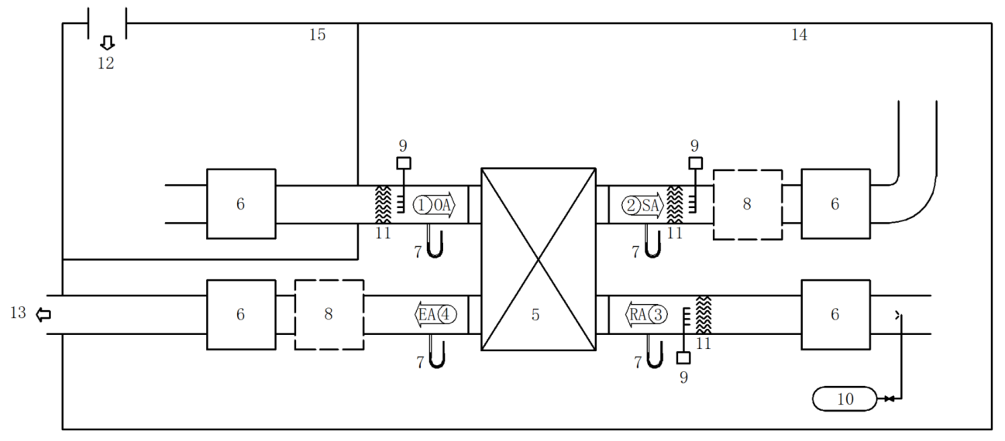
说明：
1(OA)-新风进口；
2(SA)-送风出口；
3(RA)-回风进口；
4(EA)-排风出口；
5-被试一体机；
6-静压控制装置；
7-静压测量装置；
8-风量测量装置；
9-示踪气体测量装置；
10-示踪气体源；
11-空气混合器；
12-补充空气入口；
13-气流出口；
14-室内侧环境；
15-室外侧环境。
图A.1试验装置示意图
A.3.2 试验装置中的风管和部件及密封材料的做法和选择应能防止测试使用的示踪气体渗出或吸收。
A.3.3 测试断面的示踪气体浓度应使用采样格栅采集，每个断面不应少于3个测点。
A.3.4测试断面的静压试验装置应满足GB/T 21087附录A的要求。
A.3.5 试验用仪表应满足表8的要求。

A.4 试验条件
A.4.1 一般要求
A.4.1.1 为了正确评估热性能，泄漏率试验应在热工性能测试前进行。
A.4.1.2 当泄漏率不满足要求时，由于测量的不确定性，不应继续进行热工性能试验。
A.4.1.3 泄漏率测试时，在被试一体机完成风量、风压、功率试验，性能满足要求后，按照额定新风工况和性能进行泄漏率试验。
A.4.2试验要求
A.4.2.1示踪气体应采用SF₆或CO₂。
A.4.2.2 测试期间应控制每个测试位置的示踪气体浓度波动范围不超过在该位置测得的示踪气体浓度平均值的±5%。
A.4.2.3 测试采用的取样系统应不改变和稀释取样的示踪气体浓度。
A.4.2.4 使用示踪气体发生装置，应满足示踪气体的浓度在1.5%～5.0%范围内可控。

A.5 试验步骤
A.5.1 调整一体机的风量和静压达到新风额定值。
A.5.2 将示踪气体注入室内混合舱，见图A.1中位置10。
A.5.3 分别在1(OA)、2(SA)、3(RA)位置处同时测量空气样品示踪气体浓度。
A.5.4 计算整理一体机排气传输比、送风净新风量。

A.6 计算整理
A.6.1 一体机排气传输比应按式（A.1）进行计算：
$UEATR=\frac{C_{SA}-C_{OA}}{C_{RA}-C_{OA}}×100\%$ （A.1）
式中：
$UEATR$——一体机排气传输比，%；
$C_{SA}$——送风出口空气的示踪气体浓度，×10⁻⁶；
$C_{OA}$——新风进口空气的示踪气体浓度，×10⁻⁶；
$C_{RA}$——回风进口空气的示踪气体浓度，×10⁻⁶。
根据一体机排气传输比确定一体机内部泄漏率。
A.6.2 送风净新风量应按式（A.2）进行计算：
$Q_{SANet}=(1-UEATR)×Q_{OA,ref}$ （A.2）
式中：
$Q_{SANet}$——送风净新风量，单位为立方米每小时（m³/h）；
$Q_{OA,ref}$——额定新风体积流量，单位为立方米每小时（m³/h）。

附录B
（规范性附录）
外部漏风率试验方法
  - 适用范围
本附录规定了一体机外部漏风率的试验方法。
  - 试验装置和仪表
- 外部漏风率试验装置组成示意图见图B.1。
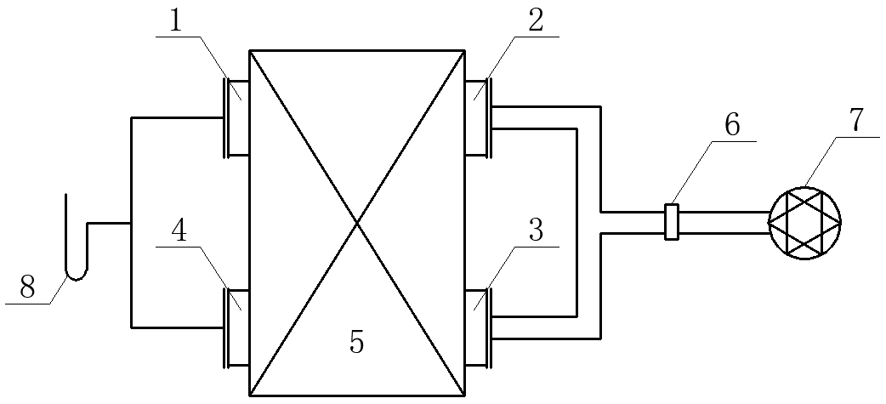
说明：
1-新风口；
2-送风口；
3-回风口；
4-排风口；
5-被试一体机；
6-流量测量装置；
7-可换向风机；
8压力测量仪表。
图B.1 外部漏风率试验装置示意图
- 试验装置中的风管和部件应密封，静压测试设备、流量测试设备应符合附录GB/T 21087附录A的要求。
- 试验用仪表应满足表8的要求。
  - 试验步骤
  - 任选一风口连接送风机，将其余所有风口及排水口密闭，控制一体机内静压为+250Pa，测量连接管段内的空气流量，即为正压外部漏风量$L_{wlz}$。
  - 任选一风口连接抽风机，将其余所有风口及排水口密闭，控制ERV内静压为-250Pa，测量连接管段内的空气流量，即为负压外部漏风量$L_{wlf}$。
  - 计算整理
  - 标准空气状态下，正压外部漏风量应按式（B.1）计算:
$$L_{wlz0}=\frac{L_{wlz}×ρ}{1.2} (B.1)$$
  - 标准空气状态下，正压外部漏风率应按式（B.2）计算:
$$η_{wlz}=\frac{L_{wlz0}}{L_{SA0}}×100\% (B.2)$$
  - 标准空气状态下，负压外部漏风量应按式（B.3）计算:
$$L_{wlf0}=\frac{L_{wlf}×ρ}{1.2} (B.3)$$
  - 标准空气状态下，负压外部漏风率应按式（B.4）计算:
$$η_{wlf}=\frac{L_{wlf0}}{L_{SA0}}×100\% (B.4)$$
式中：
$L_{wlz0}$——标准空气状态下正压外部漏风量，单位为立方米每小时（m³/h）；
$L_{wlz}$——试验工况正压外部漏风量，单位为立方米每小时（m³/h）；
$ρ$——测试断面处空气密度，单位为千克每立方米（kg/m³）；
$η_{wlz}$——正压外部漏风率，单位为百分比（%）；
$L_{SA0}$——参考新风体积流量，单位为立方米每小时（m³/h）；
$L_{wlf0}$——标准空气状态下负压外部漏风量，单位为立方米每小时（m³/h）；
$L_{wlf}$——试验工况负压外部漏风量，单位为立方米每小时（m³/h）；
$η_{wlf}$——负压外部漏风率，单位为百分比（%）。

附录C
（规范性附录）
制冷（热）量，制冷（热）消耗功率及除湿量试验方法
  - 适用范围
本附录规定了一体机制冷（热）量，制冷（热）消耗功率及除湿量试验方法。
  - 试验装置和仪表
C.2.1测试方法主要采用空气焓差法，试验装置主要由环境室、空气调节装置、连接风管、调节阀门、静压控制装置、风量测量装置等组成，如图 C.1、C.2所示。
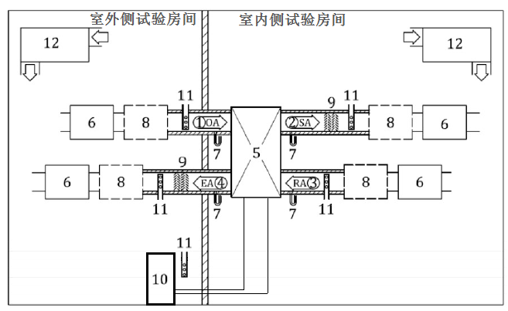
图C.1 无室内循环风一体机试验装置
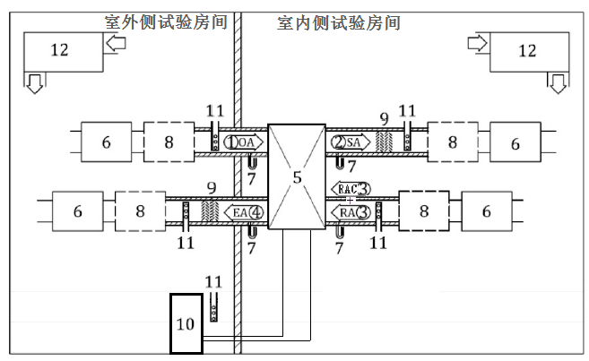
(a)回风与循环风共用入口一体机
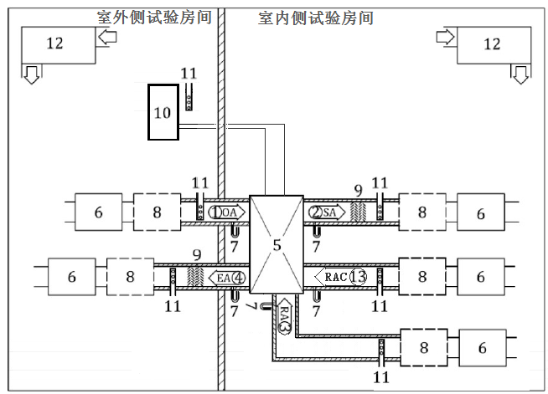
(b) 回风与循环风分用入口一体机
图C.2 有室内循环风一体机试验装置
说明：
1（OA）—新风进口；
2（SA）—送风出口；
3（RA）—回风进口；
4（EA）—排风抽；
5—被试一体机；
6—静压控制装置；
7—静压测量装置；
8—风量测量装置；
9—均流器；
10—被试外机；
11—空气取样装置；
12—空气调节装置管路；
13（RCA）—室内侧循环风进口。

C.2.2 试验装置用连接风管应保温隔热。
C.2.3 温湿度取样装置上游应设置空气混合装置，测试断面处最高和最低温度的差值应不大于 0.3K。
C.2.4测试断面的静压试验装置应满足GB/T 21087附录A的要求。
C.2.5 试验用仪器仪表应满足表8的要求。

C.3 试验条件
C.3.1 被测一体机的安装应按制造厂品说明书确定安装位置，并连接测试风管和计量测试装置。
C.3.2 室内空气循环应使距一体机1m处的风速不超过0.5m/s。
C.3.3室内空气温度的采样位置，应距一体机空气入口15cm，并不受被测一体机排气或其他热源的影响。
C.3.4测点的温度应能代表一体机周围的温度，并与实际使用中所处的条件相仿，空气取样器参照GB/T 17758的规定。
C.3.5流经湿球温度计的空气流速应在5m/s左右。在空气进口和出口处的温度测量用同样的流速，空气流速高于或低于5m/s的湿球温度测量应进行修正。

C.4试验步骤
C.4.1新风热回收热工性能测试
新风热回收热工性能测试详见GB/T 21087。
C.4.2热工性能测试
a) 按照表5、表6规定的试验工况控制试验环境达到稳定状态，并至少稳定15min后，开始测量。连续测试通过各个位置处的温湿度、风量、风压、功率30min，数据采集速率不应低于1次/min，完成30次测量。
b) 通过采集各个风口处的空气温湿度和风量，按照空气焓差法（GB/T 17758-2010附录A）计算风侧制冷（热）量。

C.4 数据记录要求
表C.1列出了测试中应记录的数据，但不限于表中所列出的数据种类。
表C.1 记录数据
序号 | 需记录数据 | 单位 | 序号 | 需记录数据 | 单位
1 | OA干球温度 T_{d,1} | ℃ | 27 | OA空气焓值 h₁ | kJ/kg
2 | OA湿球温度 T_{w,1} | ℃ | 28 | SA空气焓值 h₂ | kJ/kg
3 | OA体积流量 q_{v,1} | m³/h | 29 | RA空气焓值 h₃ | kJ/kg
4 | OA质量流量 q_{m,1} | kg/s | 30 | RCA空气焓值 h₁₃ | kJ/kg
5 | OA空气全压p_{t,1} | Pa | 31 | OA空气含湿量 d₁ | g/kg
6 | SA干球温度 T_{d,2} | ℃ | 32 | SA空气含湿量 d₂ | g/kg
7 | SA湿球温度 T_{w,2} | ℃ | 33 | RA空气含湿量 d₃ | g/kg
8 | SA体积流量 q_{v,2} | m³/h | 34 | RCA空气含湿量 d₁₃ | g/kg
9 | SA质量流量 q_{m,2} | kg/s | 35 | 电压 | V
10 | SA空气全压p_{t,2} | Pa | 36 | 频率 | Hz
11 | RA干球温度 T_{d,3} | ℃ | 37 | 电流 | A
12 | RA湿球温度 T_{w,3} | ℃ | 38 | 输入功率 P_{e1,V} | kW
13 | RA体积流量 q_{v,3} | m³/h | 39 | 热交换效率 $η_{wd}$ | %
14 | RA质量流量 q_{m,3} | kg/s | 40 | 湿量交换效率 $η_{sl}$ | %
15 | RA空气全压p_{t,3} | Pa | 41 | 全热交换效率 $η_{h}$ | %
16 | EA干球温度 T_{d,4} | ℃ | 42 | 制热/制冷量 P_{a,U} | W
17 | EA湿球温度 T_{w,4} | ℃ | 43 | 一体机输入功率 P_{el,U} | W
18 | EA体积流量 q_{v,4} | m³/h | 44 | 输送空气的能力 P_{vma} | W
19 | EA质量流量 q_{m,4} | kg/s | 45 | 联合制冷/制热能效系数 COE | W/W
20 | EA空气全压p_{t,4} | Pa | 46 | 一体机风口数量 n | /
21 | RCA干球温度 T_{d,13} | ℃ | 47 | 内循环模式制热/制冷量 P_{a,N} | W
22 | RCA湿球温度 T_{w,13} | ℃ | 48 | 内循环输入功率 P_{el,N} | W
23 | RCA体积流量 q_{v,13} | m³/h | 49 | 输送空气的能力 P_{vmn} | W
24 | RCA质量流量 q_{m,13} | kg/s | 50 | 联合制冷/制热能效系数 CON | W/W
25 | RCA空气全压p_{t,13} | Pa | 51 | 除湿量 G_{a,U} | kg/h
26 | 大气压力 | kPa | 52 | 内循环除湿量 G_{a,N} | kg/h
体积流量均指标准空气状态。

C.5 计算整理
C.5.1制冷/制热模式
C.5.1.1无室内循环风一体机制冷/制热量：
$P_{a,U}=q_{m,1}\left|h_{1}-h_{2}\right|×1000 (C.1)$
C.5.1.2有室内循环风，回风与循环风共用入口一体机制冷/制热量：
$P_{a,U}=q_{m,1}\left|h_{1}-h_{2}\right|+\left[q_{m,2}-(1-UEATR)q_{m,1}\right]\left|h_{3}-h_{2}\right|×1000 (C.2)$
C.5.1.3有室内循环风，回风与循环风分用入口一体机制冷/制热量：
$P_{a,U}=\left(q_{m,1}\left|h_{1}-h_{2}\right|+q_{m,13}\left|h_{13}-h_{2}\right|\right)×1000 (C.3)$
C.5.1.4输送空气的能力：
$P_{vma}=\frac{\sum_{i=1}^{n}{\left|p_{t,i}\right|}q_{v,i}}{3600} (C.4)$
C.5.1.5联合运行制冷/制热能效系数：
$COE=\frac{P_{a,U}+P_{vma}}{P_{el,U}} (C.5)$
C.5.2内循环制冷/制热模式
C.5.2.1回风与循环风共用入口一体机内循环制冷/制热量：
$P_{a,N}=\left(q_{m,2}\left|h_{3}-h_{2}\right|\right)×1000 (C.6)$
C.5.2.2回风与循环风分用入口一体机内循环制冷/制热量：
$P_{a,N}=\left(q_{m,13}\left|h_{13}-h_{2}\right|\right)×1000 (C.7)$
C.5.2.3回风与循环风共用入口一体机输送空气的能力：
$P_{vmn}=\frac{\left|p_{t,3}\right|q_{v,3}+\left|p_{t,2}\right|q_{v,2}}{3600} (C.8)$
C.5.2.4回风与循环风分用入口一体机输送空气的能力：
$P_{vmn}=\frac{\left|p_{t,13}\right|q_{v,13}+\left|p_{t,2}\right|q_{v,2}}{3600} (C.9)$
C.5.2.5内循环制冷/制热能效系数：
$CON=\frac{P_{a,N}+P_{vmn}}{P_{el,N}} (C.10)$
C.5.3除湿模式
C.5.3.1无室内循环风一体机除湿量：
$G_{a,U}={3.6×q}_{m,1}\left(d_{1}-d_{2}\right) (C.11)$
C.5.3.2有室内循环风，回风与循环风共用入口一体机除湿量：
$G_{a,U}=3.6×q_{m,1}\left(d_{1}-d_{2}\right)+3.6×\left[q_{m,2}-(1-UEATR)q_{m,1}\right]\left(d_{1}-d_{3}\right) (C.12)$
C.5.3.3有室内循环风，回风与循环风分用入口一体机除湿量：
$G_{a,U}=3.6×\left[q_{m,1}\left(d_{1}-d_{2}\right)+q_{m,13}\left(d_{13}-d_{2}\right)\right] (C.13)$
C.5.4内循环除湿模式
C.5.2.1回风与循环风共用入口一体机内循环除湿量：
$G_{a,N}={3.6×q}_{m,2}\left(d_{3}-d_{2}\right) (C.14)$
C.5.2.2回风与循环风分用入口一体机内循环除湿量：
$G_{a,N}={3.6×q}_{m,13}\left(d_{13}-d_{2}\right) (C.15)$

附录D
（规范性附录）
监控功能试验方法
  - 适用范围
本附录规定了一体机监控功能试验要求及试验方法。
  - 试验装置和仪表
D.2.1试验装置应具有温湿度、CO₂浓度等比对用传感器，仪表应经过校准且在有效期内。
D.2.2试验用仪器仪表应满足表8的要求。
  - 试验要求
D.3.1 一体机监控功能试验方法分为监测功能验证和控制功能验证。
D.3.2 一体机的监测功能和控制功能可在热工性能测试过程中进行。
D.3.3试验开始前应获得一体机自带传感器的分辨率、控制精度的标称值及范围。
D.3.4试验过程可采取模拟环境参数变化或改变一体机本身设定值参数来验证监控功能。
  - 试验方法
D.4.1监测功能试验
D.4.1.1打开一体机控制器显示屏幕，检查一体机显示屏幕上是否具备下列监测参数：室内温湿度、室外温湿度、室内CO₂浓度、风机运行状态、热泵运行状态、风阀运行状态；对带有转速可调的风机、压缩机，一体机显示屏幕上应能给出档位、转速或频率的信息；对于开度可调的阀门，一体机显示屏幕上应能给出阀门开度的信息。
D.4.1.2在环境室内空气温湿度和CO₂浓度处于近稳态时，采用仪器比对或校准的方式，对室内温湿度和CO₂传感器进行精度核验，室内温度核验点包括18℃、27℃，温度不确定度不应超过1℃；室内相对湿度核验点包括40%、60%，湿度不确定度不应超过10%；CO₂浓度核验点包括600ppm，1000ppm，CO₂浓度不确定度应不超过100ppm。
D.4.2控制功能试验
D.4.2.1室内温度控制功能试验
D.4.2.1.1在制冷模式下，室内温度设定为26℃后开启一体机，试验用环境室的室外温湿度维持在名义制冷工况条件，室内侧提供稳定热源，热源的供热量为一体机制冷量的75%、50%和25%，一体机运行正常后，记录实际的温度波动。
D.4.2.1.2在制热模式下，室内温度设定为20℃后开启一体机，试验用环境室的室外温湿度维持在名义制热工况条件，室内侧提供稳定冷源，冷源的供冷量为一体机制热量的75%、50%和25%，一体机运行正常后，记录实际的温度波动。
D.4.2.2室内CO₂浓度控制功能试验
D.4.2.2.1在新风模式下，室内CO₂浓度设定为800ppm后开启一体机，试验用环境室的室外CO₂浓度维持在600ppm以下，室内侧提供稳定CO₂发生源，CO₂的发生量为一体机满足人员CO₂排放量100%，一体机运行正常后，记录实际的CO₂浓度。

